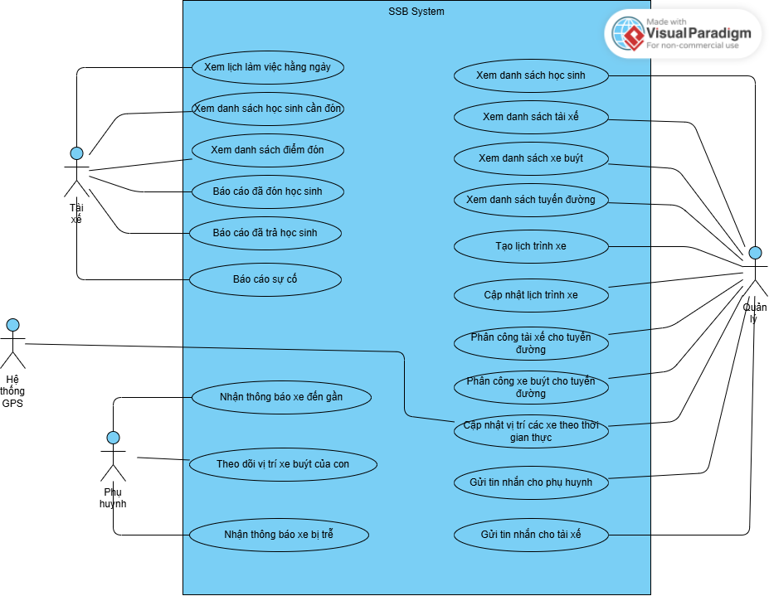

Đặc tả xem danh sách học sinh:
Tên UseCase: Xem danh sách học sinh
Actor: Quản lý
Mô tả: Hiển thị toàn bộ danh sách học sinh trong hệ thống
Điều kiện trước: Hệ thống đã có dữ liệu học sinh
Luồng sự kiện chính:
Actor: Quản lý | Hệ thống
1. Chọn chức năng “Danh sách học sinh” | 2. Hiển thị danh sách học sinh
Luồng sự kiện thay thế: Không có

Đặc tả Xem danh sách tài xế:
Tên UseCase: Xem danh sách tài xế
Actor: Quản lý
Mô tả: Hiển thị toàn bộ danh sách tài xế trong hệ thống
Điều kiện trước: Hệ thống đã có dữ liệu tài xế
Luồng sự kiên chính:
Actor: Quản lý | Hệ thống
1. Chọn chức năng “Danh sách tài xế” | 2. Hiển thị danh sách tài xế
Luồng sự kiện thay thế: Không có

Đặc tả Xem danh sách xe buýt:
Tên UseCase: Xem danh sách xe buýt
Actor: Quản lý
Mô tả: Hiển thị toàn bộ danh sách xe buýt trong hệ thống
Điều kiện trước: Hệ thống đã có dữ liệu xe buýt
Luồng sự kiện chính:
Actor: Quản lý | Hệ thống
1. Chọn chức năng “Danh sách xe buýt” | 2. Hiển thị danh sách xe buýt
Luồng sự kiện thay thế: Không có

Đặc tả Xem danh sách tuyến đường:
Tên UseCase: Xem danh sách tuyến đường
Actor: Quản lý
Mô tả: Hiển thị toàn bộ danh sách tuyến đường trong hệ thống
Điều kiện trước: Hệ thống đã có dữ liệu về tuyến đường
Luồng sự kiện chính:
Actor: Quản lý | Hệ thống
1. Chọn chức năng “Danh sách tuyến đường” | 2. Hiển thị danh sách tuyến đường
Luồng sự kiện thay thế: Không có

Đặc tả Tạo lịch trình xe:
Tên UseCase: Tạo lịch trình xe
Actor: Quản lý
Mô tả: Cho phép tạo lịch trình tuần/tháng cho xe buýt
Điều kiện trước: Xe buýt và tài xế đã được đăng ký
Luồng sự kiện chính:
Actor: Quản lý | Hệ thống
1. Chọn chức năng “Tạo lịch trình” | 2. Hiển thị trang nhập thông tin lịch trình
3. Nhập thông tin lịch trình
4. Chọn nút “Lưu” | 5. Lưu thông tin lịch trình
 | 6. Thông báo lưu lịch trình thành công
Luồng sự kiện thay thế: Không có

Đặc tả Cập nhật lịch trình xe:
Tên UseCase: Cập nhật lịch trình xe
Actor: Quản lý
Mô tả: Cho phép chỉnh sửa lịch trình đã tạo
Điều kiện trước: Lịch trình đã tồn tại
Luồng sự kiện chính:
Actor: Quản lý | Hệ thống
1. Chọn lịch trình
2. Chọn nút “Chỉnh sửa” | 3. Hiển thị thông tin lịch trình
3. Thay đổi thông tin lịch trình
4. Chọn nút “Lưu” | 5. Lưu thông tin lịch trình
 | 6. Thông báo lưu lịch trình thành công
Luồng sự kiện thay thế: Không có

Đặc tả Phân công tài xế cho tuyến đường:
Tên UseCase: Phân công tài xế cho tuyến đường
Actor: Quản lý
Mô tả: Chỉ định tài xế cho tuyến đường cụ thể
Điều kiện trước: Tuyến đường và tài xế đã tồn tại
Luồng sự kiện chính:
Actor: Quản lý | Hệ thống
1. Chọn tuyến đường cần phân công
2. Chọn nút “Chọn tài xế” | 3. Hiển thị danh sách tài xế khả dụng
4. Chọn tài xế
5. Chọn nút “Xác nhận” | 6. Lưu phân công tài xế cho tuyến đường
 | 7. Hiển thị thông báo lưu thành công
Luồng sự kiện thay thế: Không có

Đặc tả Phân công xe buýt cho tuyến đường:
Tên UseCase: Phân công xe buýt cho tuyến đường
Actor: Quản lý
Mô tả: Chỉ định xe buýt cho tuyến đường cụ thể
Điều kiện trước: Tuyến đường và xe buýt đã tồn tại
Luồng sự kiện chính:
Actor: Quản lý | Hệ thống
1. Chọn tuyến đường cần phân công
2. Chọn nút “Chọn xe buýt” | 3. Hiển thị danh sách xe buýt khả dụng
4. Chọn xe buýt
5. Chọn nút xác nhận | 6. Lưu phân công xe buýt cho tuyến đường
 | 7. Hiển thị thông báo lưu thành công
Luồng sự kiện thay thế: Không có

Đặc tả Cập nhật vị trí các xe theo thời gian thực:
Tên UseCase: Cập nhật vị trí các xe theo thời gian thực
Actor: Hệ thống GPS, Quản lý
Mô tả: Hệ thống nhận dữ liệu vị trí từ thiết bị GPS của xe buýt và hiển thị cho quản lý, phụ huynh theo thời gian thực
Điều kiện trước: Xe buýt có gắn thiết bị GPS, hệ thống có kết nối internet
Luồng sự kiện chính:
Actor: Hệ thống GPS, Quản lý | Hệ thống
1. 1. Thiết bị GPS gửi dữ liệu vị trí định kỳ | 2. Nhận dữ liệu vị trí từ GPS
 | 3. Cập nhật vị trí xe trong cơ sở dữ liệu
 | 4. Hiển thị vị trí xe trên bản đồ cho quản lý và phụ huynh
Luồng sự kiện thay thế: Không có

Đặc tả Gửi tin nhắn cho phu huynh:
Tên UseCase: Gửi tin nhắn cho phu huynh
Actor: Quản lý
Mô tả: Cho phép quản lý gửi tin nhắn trực tiếp đến phụ huynh để thông báo về lịch trình, sự cố hoặc thông tin cần thiết
Điều kiện trước: Phụ huynh đã có tài khoản trong hệ thống và liên kết với học sinh
Luồng sự kiện chính:
Actor: Quản lý | Hệ thống
1. Chọn chức năng “Gửi tin nhắn” | 2. Hiển thị trang chọn gửi tin nhắn cho phụ huynh hoặc gửi tin nhắn cho tài xế
3. Chọn “Gửi tin nhắn cho phụ huynh” | 4. Hiển thị danh sách phụ huynh
3. Chọn phụ huynh từ danh sách | 6. Hiển thị thông tin phụ huynh được chọn
7. Nhập nội dung tin nhắn
8. Nhấn nút “Gửi” | 9. Gửi tin nhắn đến cho phụ huynh
Luồng sự kiện thay thế: Không có

Đặc tả Gửi tin nhắn cho tài xế:
Tên UseCase: Gửi tin nhắn cho tài xế
Actor: Quản lý
Mô tả: Cho phép quản lý gửi tin nhắn trực tiếp đến tài xế để thông báo về lịch trình, sự cố hoặc thông tin cần thiết
Điều kiện trước: Tài xế đã có tài khoản trong hệ thống
Luồng sự kiện chính:
Actor: Quản lý | Hệ thống
1. Chọn chức năng “Gửi tin nhắn” | 2. Hiển thị trang chọn gửi tin nhắn cho phụ huynh hoặc gửi tin nhắn cho tài xế
3. Chọn “Gửi tin nhắn cho tài xế” | 4. Hiển thị danh sách tài xế
3. Chọn tài xế từ danh sách | 6. Hiển thị thông tin tài xế được chọn
7. Nhập nội dung tin nhắn
8. Nhấn nút “Gửi” | 9. Gửi tin nhắn đến cho tài xế
Luồng sự kiện thay thế: Không có

Đặc tả Xem lịch làm việc hằng ngày:
Tên UseCase: Xem lịch làm việc hằng ngày
Actor: Tài xế
Mô tả: Tài xế có thể xem chi tiết lịch trình hằng ngày của mình
Điều kiện trước: Lịch trình đã được phân công
Luồng sự kiện chính:
Actor: Tài xế | Hệ thống
1. Chọn chức năng “Xem lịch trình” | 2. Hiển thị danh sách tuyến đường và thời gian làm việc trong ngày
Luồng sự kiện thay thế: Không có

Đặc tả Xem danh sách học sinh cần đón:
Tên UseCase: Xem danh sách học sinh cần đón
Actor: Tài xế
Mô tả: Cho phép tài xế xem danh sách học sinh cần đón trên tuyến đường
Điều kiện trước: Tuyến đường đã tồn tại
Luồng sự kiện chính:
1. Chọn tuyến đường cần xem
2. Chọn chức năng “Danh sách học sinh cần đón” | 3. Hiển thị danh sách học sinh cần đón
Luồng sự kiện thay thế: Không có

Đăc tả Xem danh sách điểm đón:
Tên UseCase: Xem danh sách điểm đón
Actor: Tài xế
Mô tả: Cho phép tài xế xem danh sách điểm đón trên tuyến đường
Điều kiện trước: Tuyến đường đã tồn tại
Luồng sự kiên chính:
Actor: Tài xế | Hệ thống
1. Chọn tuyến đường cần xem
2. Chọn chức năng “Danh sách điểm đón” | 3. Hiển thị danh sách điểm đón trên tuyến đường
Luồng sự kiện thay thế: Không có

Đặc tả Báo cáo đã đón học sinh:
Tên UseCase: Báo cáo đã đón học sinh
Actor: Tài xế
Mô tả: Cho phép tài xế xác nhận đã đón học sinh tại điểm đón
Điều kiện trước: Học sinh nằm trong danh sách đón của chuyến
Luồng sự kiện chính:
Actor: Tài xế | Hệ thống
1. Chọn chức năng “Đón học sinh” | 2. Hiện danh sách học sinh cần đón
3. Chọn học sinh trong danh sách | 4. Cập nhật trạng thái “Đã đón”
 | 5. Gửi thông báo cho phụ huynh và quản lý
Luồng sự kiện thay thế: Không có

Đặc tả Báo cáo đã trả học sinh:
Tên UseCase: Báo cáo đã trả học sinh
Actor: Tài xế
Mô tả: Cho phép tài xế xác nhận đã trả học sinh tại điểm trả
Điều kiện trước: Học sinh đã được đón
Luồng sự kiện chính
Actor: Tài xế | Hệ thống
1. Chọn chức năng “Trả học sinh” | 2. Hiển thị danh sách học sinh có thể trả
3. Chọn học sinh trong danh sách | 4. Cập nhật trạng thái đã trả
 | 5. Gửi thông báo cho phụ huynh và quản lý
Luồng sự kiện thay thế: Không có

Đặc tả Báo cáo sự cố:
Tên UseCase: Báo cáo sự cố
Actor: Tài xế
Mô tả: Cho phép tài xế gửi cảnh báo khi có sự cố
Điều kiện trước: Xe đang hoạt động trên tuyến
Luồng sự kiện chính:
Actor: Tài xế | Hệ thống
1. Chọn chức năng “Báo cáo sự cố” | 2. Hiện form nhập báo cáo sự cố
3. Nhập nội dụng sự cố
4. Nhấn nút “Gửi” | 5. Lưu thông tin sự cố
 | 6. Gửi thông báo cho quản lý và phụ huynh
Luồng sự kiện thay thế: Không có

Đặc tả Nhận thông báo xe đến gần:
Tên UseCase: Nhận thông báo xe đến gần
Actor: Phụ huynh
Mô tả: Phụ huynh nhận thông báo khi xe đến gần điểm trả hoặc điểm đón
Điều kiện trước: Xe buýt đang trên tuyến có điểm đón gần nhà phụ huynh
Luồng sự kiện chính:
Actor: Phụ huynh | Hệ thống
 | 1. Theo dõi vị trí xe trên bảng đồ so với thời gian thực.
 | 2. Khi xe sắp đến điểm đón/trả thì gửi thông báo “Xe sắp đến”
Luồng sự kiện thay thế: Không có

Đặc tả Theo dõi vị trí xe của con:
Tên UseCase: Theo dõi vị trí xe của con
Actor: Phụ huynh
Mô tả: Phụ huynh có thể xem vị trí xe buýt con mình đang đi trên bản đồ
Điều kiện trước: Xe đang hoạt động và có GPS
Luồng sự kiện chính:
Actor: Phụ huynh | Hệ thống
1. Chọn chức năng “Theo dõi xe” | 2. Hiển thị bản đồ với vị trí xe buýt theo thời gian thực
Luồng sự kiện thay thế: Không có

Đặc tả Nhận thông báo xe trễ:
Tên UseCase: Nhận thông báo xe trễ
Actor: Phụ huynh
Mô tả: Phụ huynh nhận thông báo khi xe đến trễ hơn lịch trình
Điều kiện trước: Xe đã có lịch trình, hệ thống theo dõi được thời gian di chuyển
Luồng sự kiện chính:
Actor: Phụ huynh | Hệ thống
 | 1. So sánh vị trí hiện tại của xe với lịch trình
 | 2. Nếu xe đến trễ hơn so với thời gian dự kiến thì gửi thông báo “Xe đến trễ”
Luồng sự kiện thay thế: Không có

